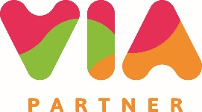

ÅRSRAPPORT TIL NAV 2021
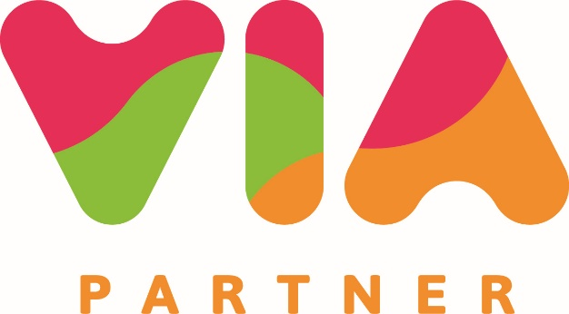

«Personlig vekst og utvikling gjennom læring og arbeid»

ÅRSRAPPORT 2021
A. Tiltaksarrangørens navn, adresse, e-post og telefon.
Tiltaksarrangør: Via Partner AS
Adresse: Hellemyrbakken 3A, 4628 Kristiansand
Epost: post@viapartner.no
Telefon: 38 14 86 00
B. Eierforhold/Tiltaksarrangør.
Via Partner AS er 100% eid av Kristiansand Kommune.
Vi har følgende endringer i organisasjonen i 2021.Trond Fekjær ble ansatt som daglig leder april 2021. Avdelingsleder Via Jobbserive Bjørg T Aunevik, gikk av på AFP 31.12.2021.Hun ble erstattet av Linn Merete Moseid som avdelingsleder. Carola Koslosky som er økonomileder har blitt ansatt som Kvalitet- og attføringsleder. Personen som hadde denne stillingen er over på AAP. Vedkommende vil få annet ansvarsområdet når hun kommer tilbake. På Via Kantine har arbeidsveileder vært innleid da den ordinære arbeidsveilederen også er over på AAP. Innleid person vil bli tilbudt ordinær stilling når prøvetiden er over. Det er for øvrig satt i gang ansettelsesprosesser både på Via Treemballasje og Via Jobbservice.
C. Organisasjonskart
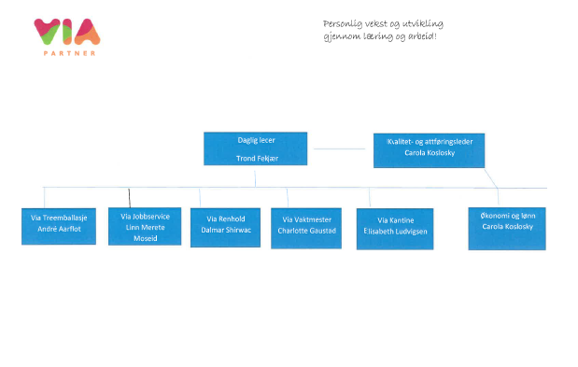

D. Kompetanse til ordinært ansatte med attføringsfaglig ansvar.
Ansatte på bedriften har en allsidig og god attføringskompetanse. Samtlige ordinært ansatte har gjennomført basiskurs i attføring. Siste pulje gjennomførte dette nå i 2021. Kurset som ble avholdt på Varodd AS, ble utsatt på grunn av Korona situasjonen.
Via Partner har ved utgangen av 2021 15 ansatte som er direkte involvert i arbeidstakernes oppfølging/attføring. 6 av 12 ordinært ansatte har også gjennomført kurset «aldring og psykisk utviklingshemming». Her fikk også siste pulje en utsettelse på grunn av Korona pandemien. De siste 6 skal etter planen gjennomføre dette nå i 2022. 2 av de ordinært ansatte begynte i 2021 på 2 årig fagstudie i samme tema. En av de har dessverre måtte avslutte studiet. Planen er at kompetansen de tilegner seg skal videreformidles til de øvrige ordinært ansatte på interne kurs. Avdelingsleder på Via Treemballasje har i 2021 tatt studier i «Lederrollen, teori og praksis» på UiA samtidig som han har tatt veiledningskompetanse av lærlinger.
Innen det pedagogiske område dekker vi følgende:
Spesialpedagogikk, attføringspedagogikk, Migra-pedagogikk, praktisk pedagogikk og sosialpedagogikk.
Innen det helsefaglige område dekker vi følgende:
Sykepleier, hjelpepleier, aktivitør
Våre ansatte er sertifisert i følgende kartleggingsverktøy:
ROS-arbeidsevnekartlegging, funksjonsvurdering, NetPeds rådgivertester, Smartkurs, NLP (nevrolingvistisk programmering) en kommunikasjon og læringsmodell, Karriereveiledning, ASWI - Asberger testverktøy, AWQ - ADHD testverktøy
Metodeverktøy:
Løft metodikk, Aktørmodell, Empowerment og InFlow24

E. Fagutvikling/kompetanseheving for ordinært ansatte 2021
Målsetningen er fortsatt at alle skal ha en så lik grunnforståelse av attføringsfaget som mulig og vi gir spesialkompetanse til enkelte ansatte som skal dele denne videre gjennom lokal kursing og kunnskapsdeling. Avdelingsleder på Via Treemballasje har i 2021 tatt studier i «Lederrollen, teori og praksis» på UiA samtidig som han har tatt veiledningskompetanse av lærlinger. Som nevnt har 2 av de ordinært ansatte begynte i 2021 på 2 årig fagstudie i «Aldirng og psykisk utviklingshemming». En av de har dessverre måtte avslutte studiet. Planen er at kompetansen de tilegner seg skal videreformidles til de øvrige ordinært ansatte på interne kurs. Ellers har dessverre kurs og kompetanseheving vært preget av lite fysiske møter/kurs i 2021. Målet er at denne aktiviteten skal økes betraktelig i løpet av 2022.

Kursoversikten under gir et bilde av våre aktiviteter i 2021, der timetall for den enkelte ansatte er oppgitt. Totalt timetall og prosent av årstimeverk samt antall dager vi har brukt på kompetanseheving i 2021 kan leses ut av tabell. Det må tilføres at det på grunn av Pandemien har vært gjennomført lite kursvirksomhet i 2021. Det vil vedlagte tabell bære preg av.
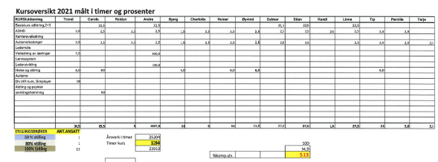

F. Tildelt ramme, godkjente plasser og faktisk gjennomførte årsverk.
VIA Partner har i hele 2021 vært tildelt 59 godkjente VTA plasser. Ved utgangen av 2021 var det ingen ledige VTA plasser. Det var 4 personer på venteliste for en VTA plass.
G. Via Partner har følgende avdelinger:
- VIA Treemballasje
- VIA Jobbservice
- VIA Renhold
- VIA Vaktmestertjenester
- VIA Kantineservice

H. Hva er tilbudt mht formell opplæring/kvalifisering og annen dokumenterbar kompetanse (realkompetanse).
- Vi tilbyr delkompetanse til komplett fagbrev innen trearbeid.
- Vi gir teorikurs og kjøretrening til trucksertifikat.
- Ambulerende godkjenning innen helsefag/barne- og ungdomsarbeider.
- Praksisplasser innen renhold, snekkerfag og kantine.
- Alle arbeidstakere i VTA som jobber med farlig verktøy/maskiner, må gjennomgå en grundig opplæring før de får jobbe med aktuelt verktøy/maskin. Opplæringen blir dokumentert.

I. Tverretatlig samarbeid.
I vårt tverretatlige samarbeid har vi en rekke etater vi samarbeider med
- Habiliteringstjenesten
- Kristiansand kommune - EBT/ SOFOT/ oppfølgingstjenesten
- Voksenopplæringssenteret
- Øvrebø opplæringskontor
- Truckservice i Søgne
- Ansvarsgruppemøter (foresatte, boliger, leger fysioterapeuter ol)
- KSI AS
- Songvaar Vekst AS
- Varodd AS
- Kvadraturen videregående skole og KKG videregående skole

J. Resultater av attføringsarbeidet.
- Vi har i løpet av 2021 hatt 4 arbeidstakere i avgang.
- To sluttet på grunn av sykdom. En arbeidstaker pga dødsfall og en ble oppsagt
- Vi har i løpet av 2021 fått til sammen 4 nye arbeidstakere i VTA. Ved årsskifte stod 4 personer på venteliste for å få en VTA plass.
- På grunn av Pandemien har det vært sterkt reduserte muligheter for å rotere mellom avdelingene.
- Vi har fått flere eksterne arbeidsarenaer. Via Vaktmester har i 2021 fortsatt flest borettslag som kunder. Privatpersoner blir hjulpet ved ledig kapasitet. Via Renhold har fått en liten reduksjon hos et borettslag, men har i gjengjeld fått et nytt oppdrag hos et selskap.
- Via Partner valgte i år å igjen flytte butikken vår ut til Vågsbygd senter i slutten av november og desember. Her får vi låne lokaler vederlagsfritt. Dette er en flott og populær aktivitet for våre VTA ansatte. Sammen med en arbeidsveileder står 2 til 3 VTA ansatte i butikken på hver åpningsdag. Flott trening i butikkjobbing og kundehåndtering.
- Internt har alle avdelinger hatt nok av arbeid. Via kantine har for det meste vært åpen i 2021. Frokost og lunsj kunne kjøpes, men vi forsøkte å plassere de VTA ansatte rundt i avdelingene ved bespisning. Dette for å unngå store at store grupper var samlet. Via Partner kjøpte en brukt «Partytelt» som ble montert på vår terrasse. Dette var forbeholdt Via Treemballasje for bespisning.
- Det har i 2021 dessverre kun blitt avholdt 1 allmøte for de VTA ansatte. Dette da vi dessverre ikke har lokaliteter tilpasset så mange når en skal ta hensyn til 1 meteren.

Brukerundersøkelse 2021
Brukerundersøkelsen er en del av medarbeidersamtalen med arbeidstaker. Det er lagt stor vekt på
brukermedvirkning i besvarelsen. Etter anbefaling fra revisjonen av Equass sertifiseringen
november 2019, har vi endret undersøkelsen vesentlig.
Vi har spørsmål om følgende temaer:
Rettigheter, Livskvalitet, Brukertilfredshet, Brukermedvirkning, Forståelse og Empowerment.
Spørsmål under Rettigheter
Spørsmål
1 Hvordan blir kulturelle og religiøse behov respektert og akseptert?
2 Hvordan blir fysiske behov respektert og akseptert?
3 Hvor fornøyd er du med informasjonsflyten om endringer i prosedyrer?
4 Føler du at du kan utrykke dine meninger, og bli hørt?
5 Hvor fornøyd er du med at du kan kreve rett til bistand?
6 Hvordan er fri adgang til klageprosedyrer tilrettelagt?
7 Ifm klageprosedyrer: Hvor fornøyd er du med at du kan ha med en personlig representant hvis nødvendig?
8 Er du fornøyd med på hvordan personvernet blir ivaretatt?

Spørsmål under Livskvalitet:
Spørsmål
1 Hvordan vurderer du din personlig utvikling gjennom året?
2 Hvordan vurderer du din selvbestemmelse?
3 Hvor fornøyd er du med de mellommenneskelige relasjoner du har?
4 Hvordan føler du deg sosialt inkludert?
5 Hvordan blir dine rettigheter ivaretatt?
6 Hvordan vurderer du din følelsesmessige velvære?
7 Hvordan vurderer du din fysisk velvære?
8 Hvordan vurderer du din materiell velferd?

Spørsmål under Brukertilfredshet:
Spørsmål
1 Hvor fornøyd er du med dine arbeidsoppgaver?
2 Hvor fornøyd er du med arbeidstiden?
3 Hvor fornøyd er du med din arbeidsleder?
4 Hvor fornøyd er du med sosiale miljøet på jobben?
5 Hvor fornøyd er du med fysiske miljøet på jobben?

Spørsmål under Brukermedvirkning:
Spørsmål
1 Føler du blir involvert i planlegging av tjenesten?
2 Føler du blir involvert i utførelse av tjenesten?
3 Føler du blir involvert i evaluering av tjenesten?

Spørsmål under Forståelse:
Spørsmål
1 Hvordan forstår du informasjon som blir gitt av arbeidsveileder?
2 Hvordan forstår du informasjon som blir gitt på avdelingen?
3 Hvordan forstår du informasjon som blir gitt på allmøter?

Spørsmål under Empowerment:
Spørsmål
1 Hvordan vurderer du dine hverdagsstrukturer?
2 Hvordan vurderer du din sosial interaksjon med andre?
3 Hvordan vurderer du din selvbestemmelse om mål og utvikling?
4 Hvordan vurderer du din selvtillit?
5 Er du ute i meningsfull aktivitet?

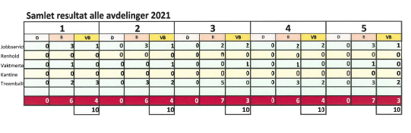

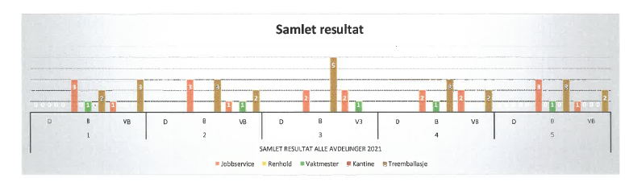

Forklaring til brukerundersøkelsen:
D=dårlig B=bra VB=veldig bra

Brukerundersøkelsen for 2021 er som dere ser meget mangelfull. Etter anbefaling EQUASS sin revisor
endret vi på vår brukerundersøkelse. Denne endringen tok tid å lage, samtidig som vi i 2021 forsøkte
å unngå mange fysiske møter med våre arbeidstakere. Dette blir derfor kun å regne som et eksempel
på hvordan en fullstendig brukerundersøkelse vil se ut i rapporten for 2022.

Foreløpig regnskap for 2021, Via Partner AS
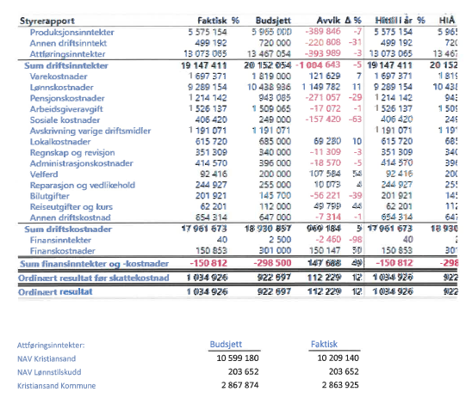
Moss
KrisSpør

Kristiansand S., den 15.02.2022
For Via Partner AS

---------------------------------------------- ------------------------------------------------
Trond Fekjær Carola Koslosky
Daglig leder Kvalitets- og attføringsleder

